***Утверждаю:***

*Первый заместитель Главы*

*администрации района,*

*председатель комитета по управлению*

*муниципальным имуществом*

***_______________ Ю.А. Везенберг***



***Дизайн-проект***

***Окуловского городского поселения***

*в рамках муниципальной программы*

***«Формирование современной городской среды на территории Окуловского городского поселения на 2018-2022 годы»***

***Спортивная площадка ЛОКОМОТИВ***

**Благоустройство дворовой территории**

**Окуловского городского поселения**

**г. Окуловка,** **ул.** ул. Коммунаров

Мероприятия благоустройства по муниципальной программе «*Формирование современной городской среды на территории Окуловского городского поселения на 2018-2022 годы*»:

**Общая стоимость перечня работ составляет 528 890 рублей на 2018 год (первый этап):**

Установка скамеек, урн, фонарных столбов, системы видеонаблюдения, спортивного комплекса, спортивное покрытие.

**Объемы и источники финансирования:**

Федеральный бюджет - 268 951 рублей 49 копейки;

Областной бюджет – 154 160 рублей 51 копейка;

Бюджет Окуловского городского поселения – 105 778 рублей;

**Общая стоимость перечня работ составляет 1 919 686 рублей на 2019 год (второй этап):**

Установка газонного ограждения, системы видеонаблюдения, фонарных столбов, волейбольной площадки, установка спортивного оборудования, детского спортивного комплекса, спортивное покрытие.

**Объемы и источники финансирования:**

Федеральный бюджет – 976 199 рублей 97 копейки;

Областной бюджет – 559 548 рублей 83 копейки;

Бюджет Окуловского городского поселения – 383 937 рублей 20 копеек.

**Мероприятия для маломобильных групп населения:**

При благоустройстве территории отсутствуют бордюры при сопряжении между тротуарами и дорогами для формирования безбарьерного каркаса благоустраиваемой территории

**Место нахождение:**

ул. Коммунаров , г. Окуловка, Новгородская область

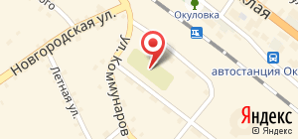

Стадион «Локомотив» - когда-то здесь кипела жизнь, проводились праздники, спортивные соревнования по футболу, лёгкой атлетике. Хотя и назывался этот парк "Сад отдыха железнодорожников", но отдыхал здесь весь город. Была летняя эстрада, танцплощадка и, конечно, стадион.

Благоустройство данной территории необходимо для жителей этого района.

**Сегодня это так:**

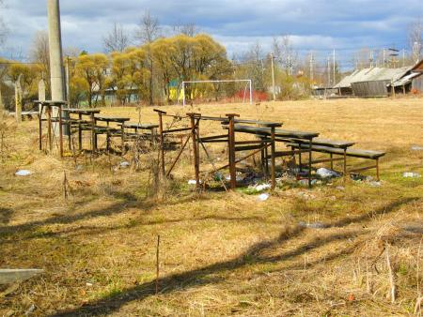 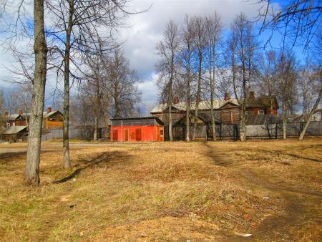

**Планируемые виды работ на 2018 год (первый этап):**

**Благоустройства территории:**

  

 

**Установка спортивной площадки:**

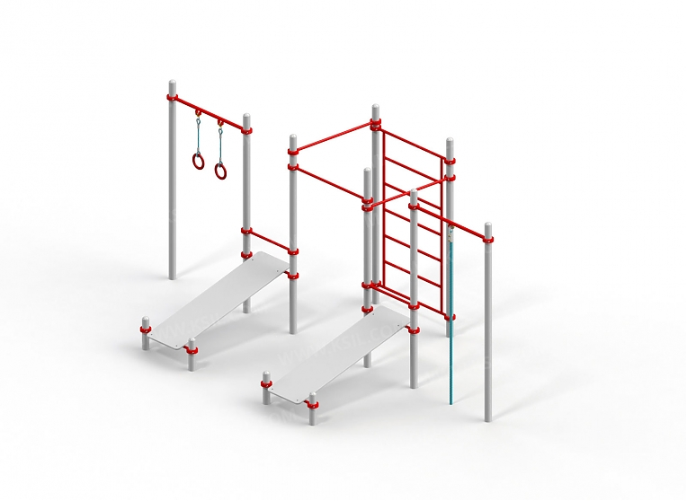 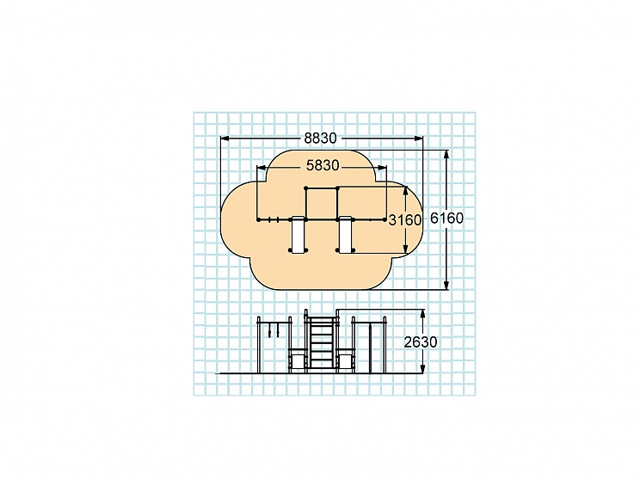

**Ожидаемый результат благоустройства в 2018 году:**

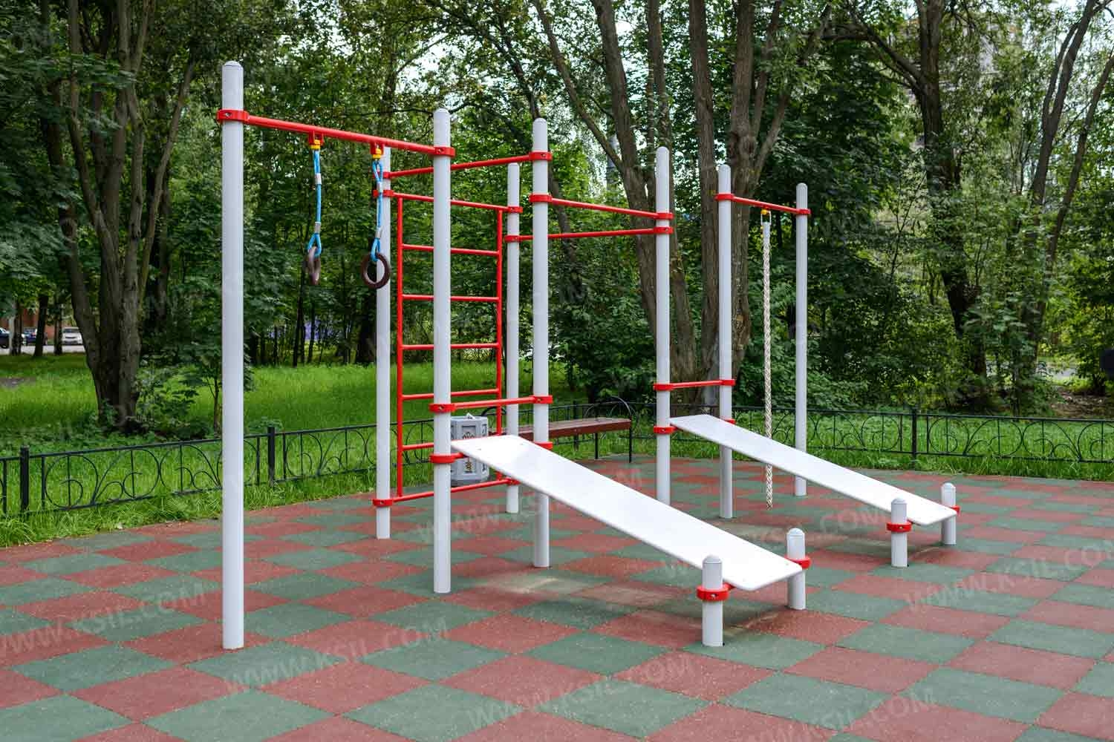

**Финансовые затраты на работы по благоустройству на 2018 год:**

|  |  |  |  |  |  |
| --- | --- | --- | --- | --- | --- |
| **Стадион Локомотив 1 этап** | | | | | |
| № п/п | Наименование норматива финансовых затрат на работы по благоустройству, входящие в состав минимального перечня видов работ | Единицы измерения | Норматив финансовых затрат на 1 единицу измерения (рубли) | Объем работ | Сумма |
| 1 | Установка скамеек | шт. | 5 000,00 | 2,00 | 10 000,00 |
| 2 | Установка урн | шт. | 2 000,00 | 2,00 | 4 000,00 |
| 3 | Установка фонарных столбов | шт. | 20 000,00 | 2,00 | 40 000,00 |
| 4 | Установка системы видиеонаблюдения | шт. | 24 500,00 | 1,00 | 24 500,00 |
| 5 | Вырубка деревьев | шт. | 15 178,00 | 4,00 | 60 712,00 |
| 6 | Установка спортивного комплекса: |  |  |  |  |
|  | комплект из 3-х турников, 2-х скамеек для пресса, шведская стенки, каната и гимнастических колец (8828х6170) | шт. | 149 050,00 | 1,00 | 149 050,00 |
| 7 | Спортивное покрытие для улицы из резиновой крошки.(Бесшовное покрытие Sporto, 20 мм) | кв/м | 1 350,00 | 55,00 | 74 250,00 |
| 8 | Монтаж спортивного комплекса | шт. | 50 599,14 | 1,00 | 50 599,14 |
| 9 | Укладка спортивного покрытия | шт. | 52 889,43 | 1,00 | 52 889,43 |
| 10 | Установка бортового камня | м | 1 143,44 | 55,00 | 62 889,43 |
| **итого** | | | | | **528 890,00** |

**Планируемые виды работ на 2019 год (второй этап):**

**Установка спортивной площадки в 2019 году:**

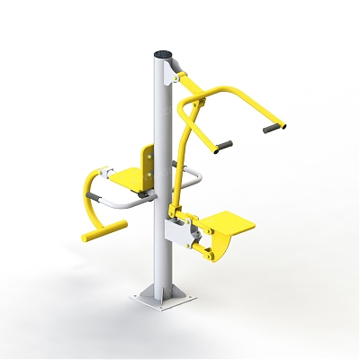 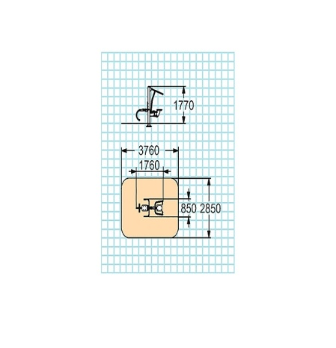 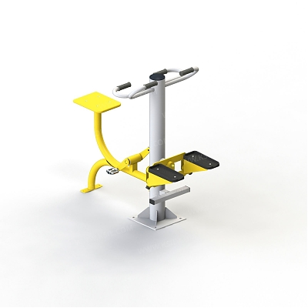 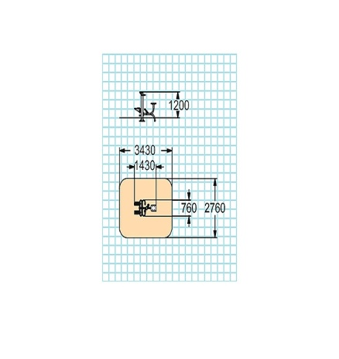

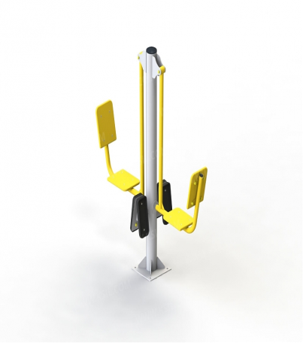 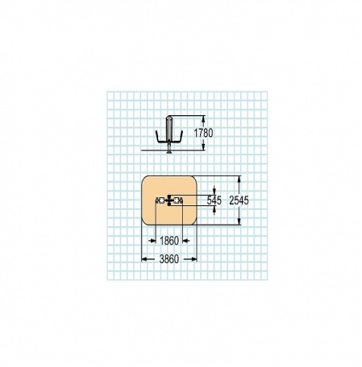 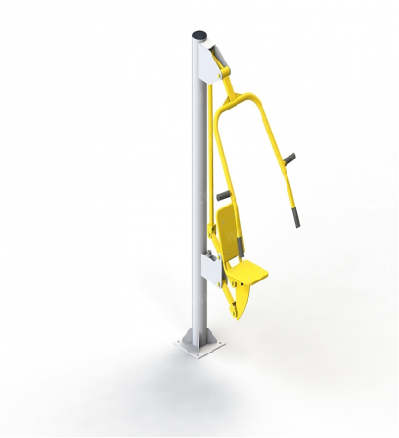 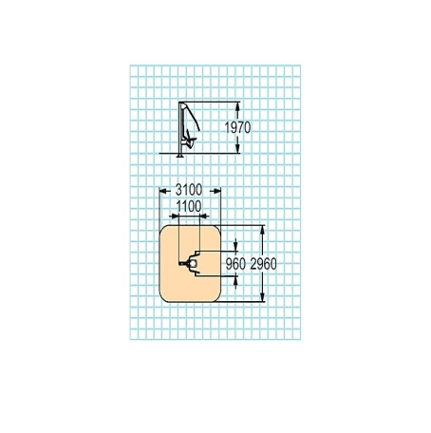

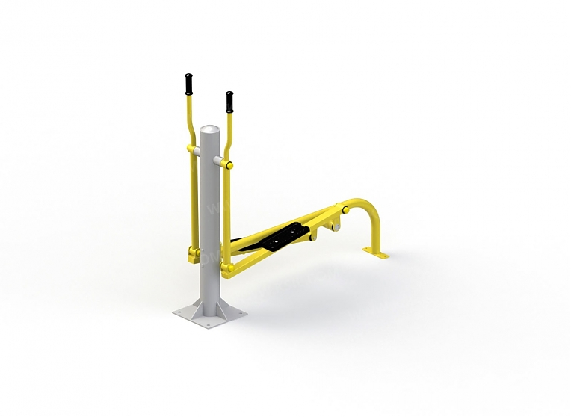 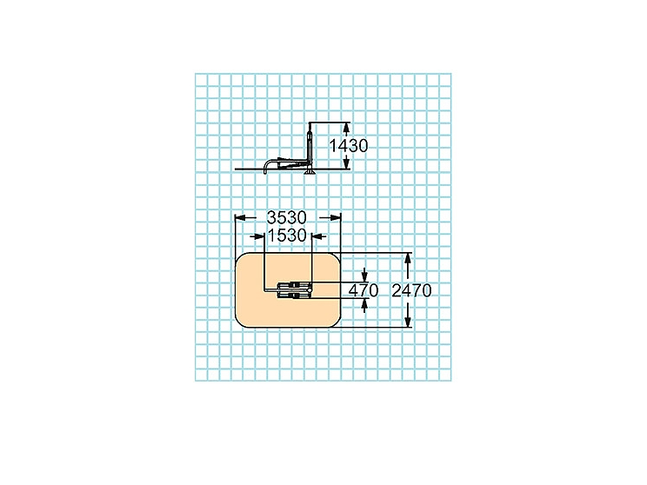 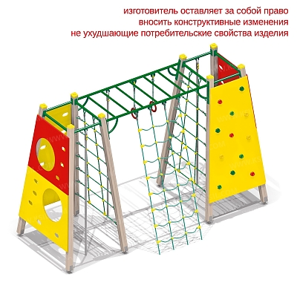 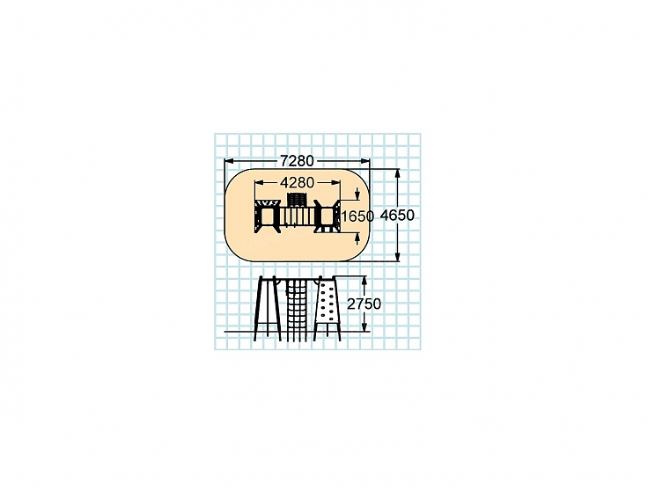

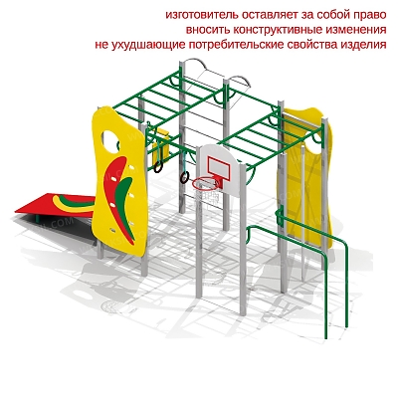 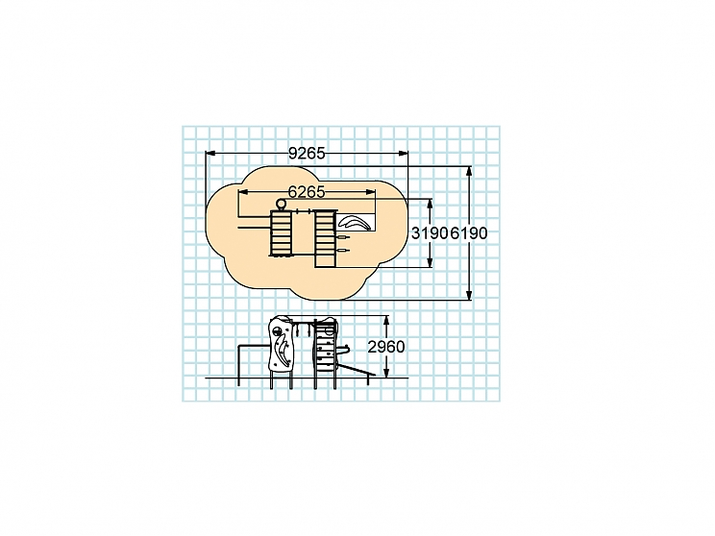  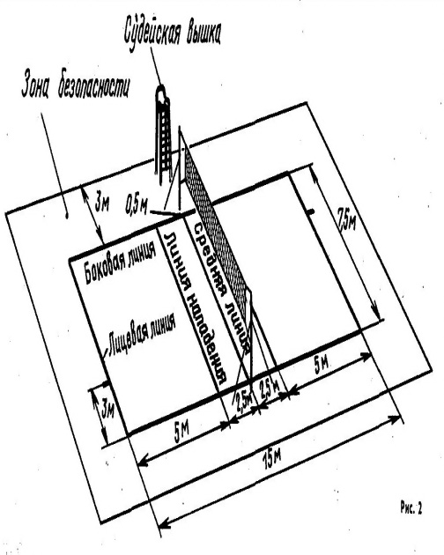

**Ожидаемый результат благоустройства**

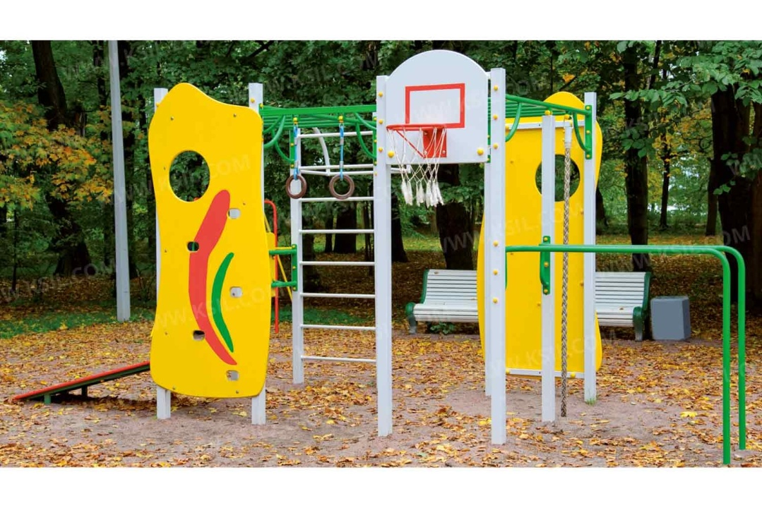 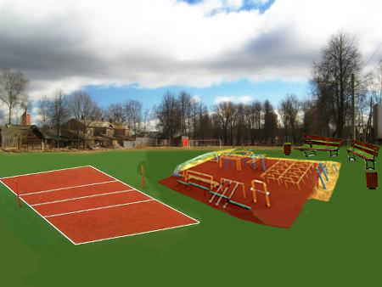

**Финансовые затраты на работы по благоустройству на 2019 год:**

|  |  |  |  |  |  |
| --- | --- | --- | --- | --- | --- |
| **Стадион Локомотив 2 этап** | | | | | |
| № п/п | Наименование норматива финансовых затрат на работы по благоустройству, входящие в состав минимального перечня видов работ | Единицы измерения | Норматив финансовых затрат на 1 единицу измерения (рубли) | Объем работ | Сумма |
| 1 | Установка газонного ограждения | пог.м. | 920,00 | 325,00 | 299 000,00 |
| 2 | Установка системы видеонаблюдения | шт. | 24 500,00 | 1,00 | 24 500,00 |
| 3 | Установка фонарных столбов | шт. | 20 000,00 | 4,00 | 80 000,00 |
| 4 | Установка волейбольной площадки | шт. | 250 000,00 | 1,00 | 250 000,00 |
| 5 | Установка спортивного оборудования: в т.ч. |  |  | 5,00 | 199 463,00 |
|  | Тренажер (КСИЛ 7520) | шт. | 31 900,00 | 1,00 | 31 900,00 |
|  | Тренажер (КСИЛ 7531) | шт. | 50 897,00 | 1,00 | 50 897,00 |
|  | Тренажер (КСИЛ 7526) | шт. | 36 597,00 | 1,00 | 36 597,00 |
|  | Тренажер (КСИЛ 7535) | шт. | 37 147,00 | 1,00 | 37 147,00 |
|  | Тренажер (КСИЛ 7532) | шт. | 42 922,00 | 1,00 | 42 922,00 |
| 6 | Монтаж спортивного комплекса | шт. | 82 000,00 | 1,00 | 82 000,00 |
| 7 | Укладка спортивного покрытия | шт. | 1 000,00 | 135,75 | 135 750,00 |
| 8 | Установка детского спортивного комплекса в т.ч. |  |  | 2,00 | 208 010,00 |
|  | Детский спортивный комплекс (КСИЛ 6337) | шт. | 89 100,00 | 1,00 | 89 100,00 |
|  | Детский спортивный комплекс "АТЛАНТ" (КСИЛ 6499) | шт. | 118 910,00 | 1,00 | 118 910,00 |
| 9 | Спортивное покрытие для улицы | шт. | 1 720,00 | 135,75 | 233 490,00 |
| **ИТОГО** | | | | | **1 919 686,00** |